Дорогой друг!

Перед тобой культурный дневник школьника. Он предназначен не для выставления отметок и записывания домашнего задания. Он станет тебе полезен в другом.
В прошлом (да и сегодня) в России существовала традиция – люди вели дневники, записывая в них свои впечатления об увиденном, прочитанном, прочувствованном. Многие из этих дневников стали впоследствии основой для создания знаменитых книг, проведения научных исследований, написания энциклопедий и словарей.
Твой культурный дневник поможет тебе сделать свои наблюдения, открытия, проекты и исследования в области истории, культуры и искусства Саратовской области, твоего города или села. В нем ты сможешь представить собственные мысли после посещения музеев, концертных залов, памятных исторических мест своей малой родины.
Чтобы украсить дневник, ты можешь (вместе с родителями) подготовить фотографии, рисунки, коллажи, добавить в него тексты и другие материалы.
Желаем тебе интересных встреч, путешествий, знакомств с музыкой, спектаклями, выставками, народными традициями, архитектурными сооружениями!
Удачи!

22 июня 1941 года на нашу Родину напали немецкие фашисты. Началась Великая Отечественная война. Ты знаешь, что она продолжалась четыре года.
Нелёгким был путь к победе. Прогремели великие битвы: битва под Москвой, Сталинградская, битва на Курской дуге. 250 дней не сдавался врагу героический Севастополь. 900 дней в страшной блокаде держался мужественный Ленинград. Отважно сражался Кавказ. На Украине, в Белоруссии, в других местах громили захватчиков грозные партизаны. Миллионы людей, в том числе и дети, трудились у заводских станков и на полях страны. Советские люди (Советский Союз – так называлась в те годы наша страна) делали всё, чтобы остановить фашистов. Даже в самые тяжёлые дни они твёрдо верили: «Враг будет разбит! Победа будет за нами!»
И вот настал момент, когда наступление захватчиков было остановлено, Советская армия повернула вспять вражеские войска, принесла освобождение СССР, многим странам Европы, вошла в Берлин – столицу фашистской Германии. Пришел день Победы!


- Расспроси родителей о членах своей семьи (и/или об их товарищах, знакомых) – участниках Великой Отечественной войны. Напиши об их военном пути.

Мой Прадедушка.

Прокошкин Иван Ильич, 1902 года рождения, ефрейтор, призван 26 августа 1941 года.

Перечень наград:

1). 25 января 1945 был награждён Медалью «За боевые заслуги»,
2). 25 мая 1945 был награждён Орденом Красной Звезды.

После окончания войны вернулся к себе домой в Пензенскую область, на ту же работу, лесничим. Был женат, шестеро детей: Иван, Мария, Василий, Виктор, Пётр, Рая.
Умер в 1965 году.

В протоколе о награждении моего прадедушки было записано: «Товарищ Прокошкин участник всех наступательных боёв полка со дня его формирования. Постоянно хорошо организует уход за конским составом и содержит его в боевой готовности.
В апреле 1945 г. во время штурма г. Кёнинсберга, рискуя жизнью, при прорыве кабеля, по собственной инициативе на своих конях под огнём противника не растерялся и своевременно доставил требуемое имущество связи, что помогло своевременно выполнить поставленную боевую задачу.
В лесном бою на подступах к морю товарищ Прокошкин бросился в полосу обстрела, ползком достиг прорыва кабеля и связал порванный кабель. Вторичным разрывом снаряда его бросило в сторону и прорвало опять линию. Прокошкин вернувшись вторично восстановил её и дал возможность бесперебойно работать связи».
За этот поступок мой прадедушка Прокошкин Иван Ильич был награжден Орденом Красной Звезды.

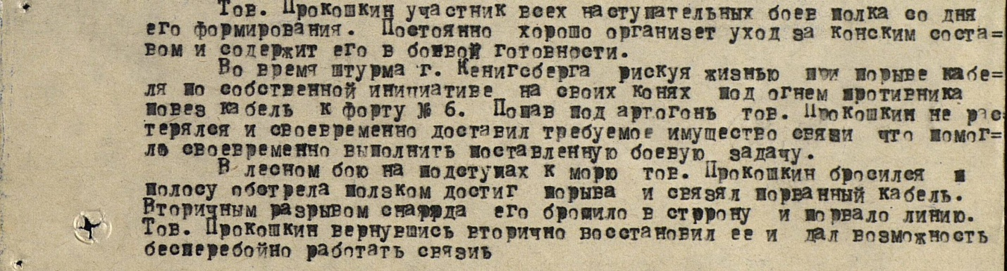

- Помести здесь фотографии своих прадедушек, прабабушек (и/или их товарищей), связанные с событиями Великой Отечественной войны.

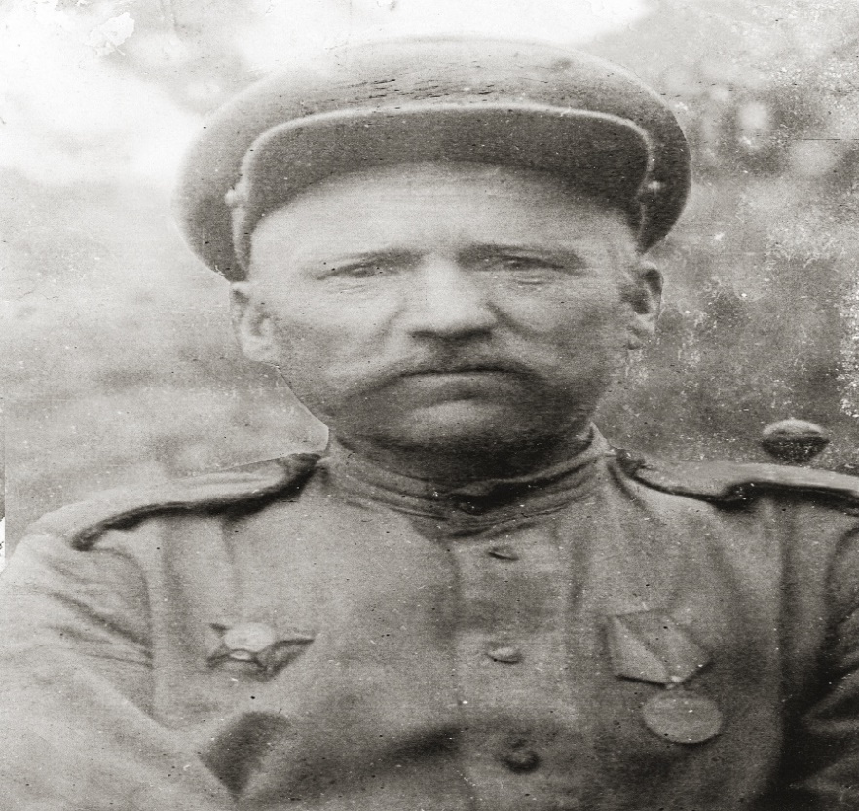


- Составь презентацию-экскурсию для одноклассников и родителей, посвященную истории твоего города (поселка, села) в годы Великой Отечественной войны. Расскажи в ней, как были связаны жизнь, труд людей твоего города (поселка, села)
Раздел 10
«Поклонимся великим тем годам…»
с непростой историей нашей Родины периода 1941–1945 годов.


- Прими участие в акции «Бессмертный полк» и поделись своими впечатлениями о ней.

Бессмертный полк стал для меня удивительным событием, массовым всенародным.

Для меня это было впервые, это вызывало и удивление, и восторг. Единый народный порыв, объединение

желание увековечить память павших за нашу жизнь близких и родных людей.

- Сделай фоторепортаж с празднования 75-летия Победы в Великой Отечественной войне в твоем городе (поселке, селе).

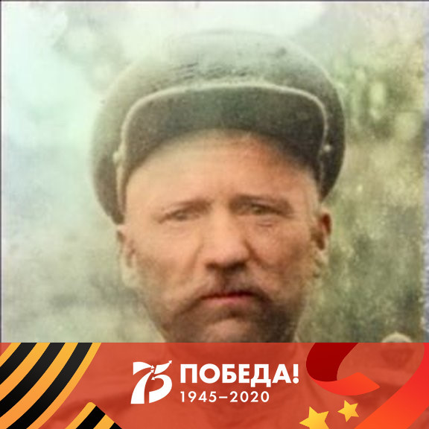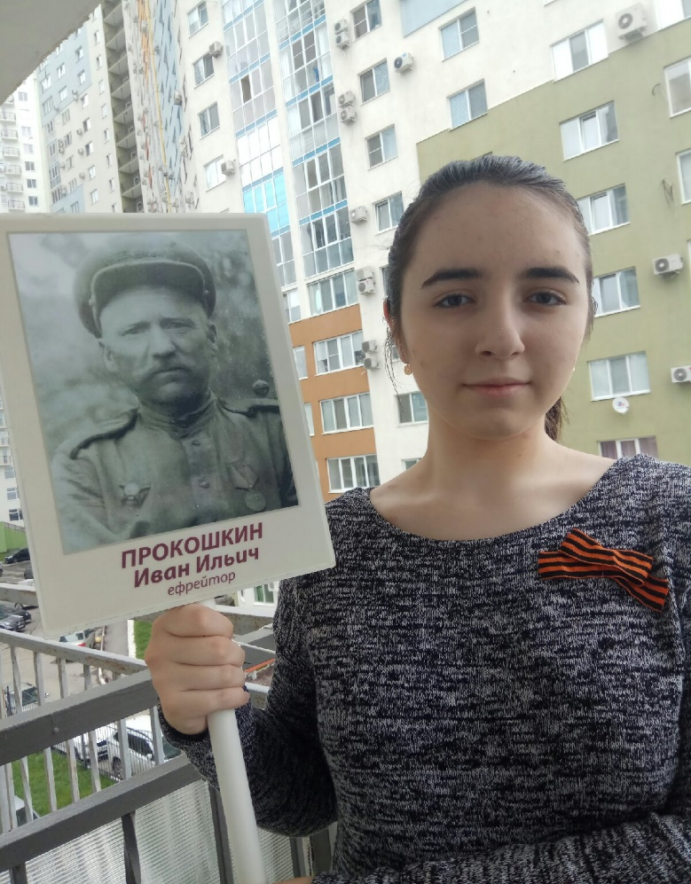


- Укажи свои любимые художественные фильмы, повести, стихотворения, музыку (песни, мюзиклы, музыку к кинофильмам и пр.), посвященные Великой Отечественной войне. Напиши о том, чем они тебе особенно нравятся.

фильмы «А зори здесь тихие», «Мальчик в полосатой пижаме», стихотворение Эдуарда

Асадова «Чулочки», стихотворение Андрея Дементьева «Баллада о матери»


- Предложи здесь план (или краткое описание) сценария фильма, посвященного событиям Великой Отечественной войны (если бы тебе представилась возмож- ность его снимать). О чем (о ком) рассказывал бы этот фильм?

Ноябрь 1940 года. Моего прадедушку Троицкого Григория Александровича призывают на службу. Он оставляет свою беременную жену на попечение её больной мамы. Через месяц у него рождается дочь- первая и единственная. Он будет знать о ней, но никогда в жизни её не увидит. Его жена Мария Кузьминична полуграмотная, закончившая 4 класса школы (семья жила бедно, нужны были рабочие руки, поэтому девочка так и не закончила школу) писала мужу письма, рассказывая о своей жизни. В ответ получала письма с просьбой подучиться немного и не делать так много ошибок, ведь перед тем как отдать прадедушке письмо от жены, его всегда вскрывал и читал командир. Бабушка часто об этом вспоминала. На войну дедушка попал сразу со сборов, пропал без вести в августе 1941 года. Прабабушка так и не дождалась своего мужа. Как она жила? На руках был грудной ребёнок и больная мать. Жила. Ходила на работу: работала на коровнике. Спасло их то, что Мария Кузьминична тайком приносила с коровника в кармане горсть барды ( корм для скота), а также свой огород, коза и всё. Выжили. Мария Кузьминична так и не вышла замуж, всё ждала возвращения мужа. Умерла в 2000 году.

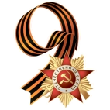
- Повяжи себе (своим родителям, одноклассникам, друзьям) георгиевскую ленточку к празднику 75-летия Победы в Великой Отечественной войне. Напиши, что она символизирует.

Георгиевская ленточка в России стал символом военной.

доблести и славы
Черный цвет означает дым, а оранжевый- пламя.

